1. 创建 Web 应用程序

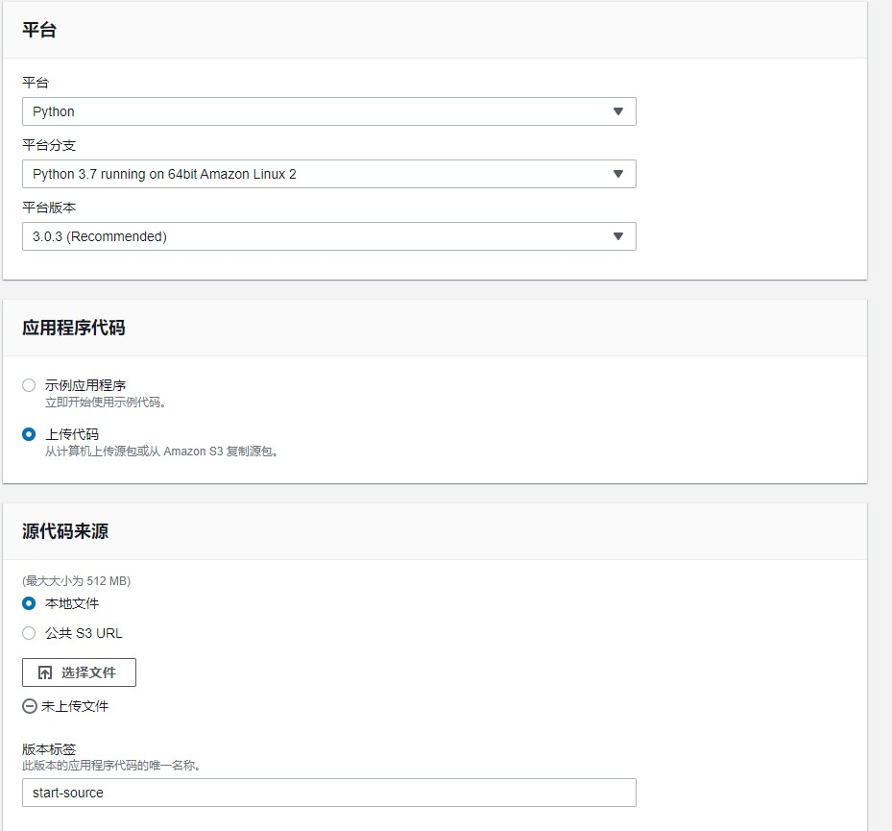

1. 配置更多选项

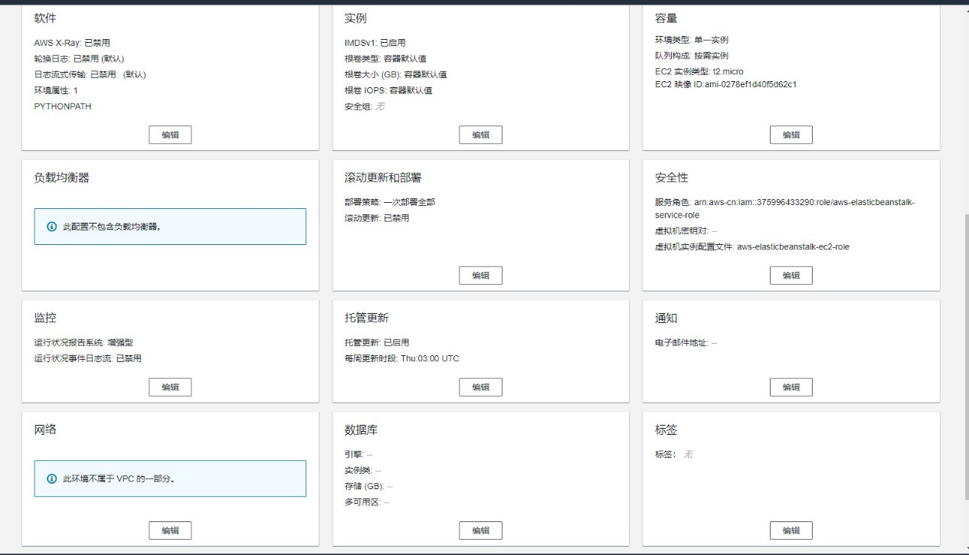

1. 在“容量”选择负载均衡，并在下面选择cloud watch的监控指标

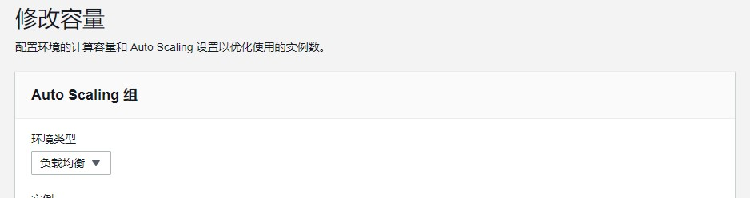

1. 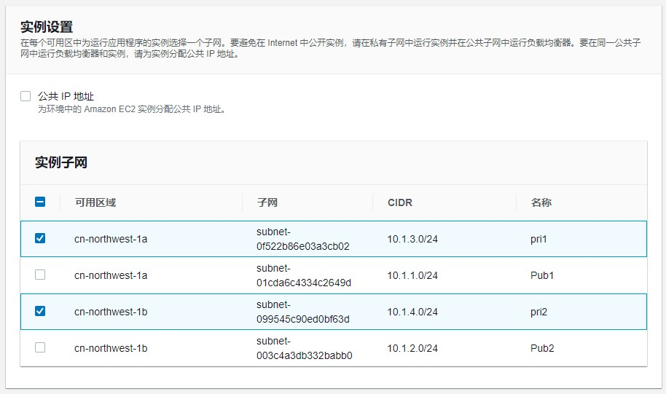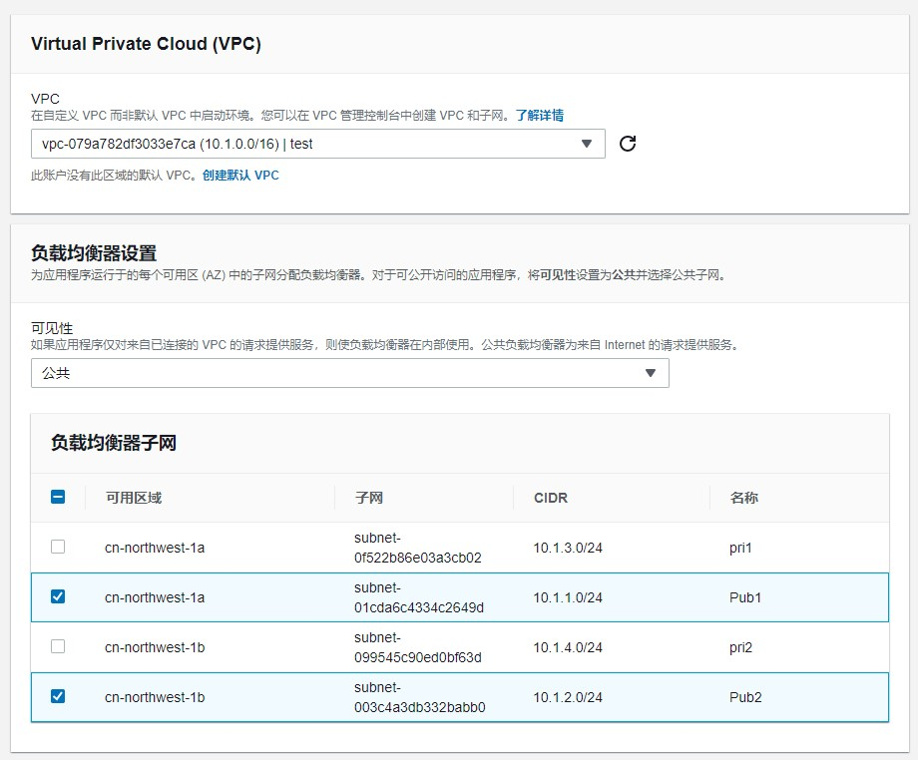在“网络”选择vpc，设置放置elb的公网和放置EC2的内网
2. 在“负载均衡器”中选择ALB，和普通的ALB配置类似

